# 阿贝尔与伽罗瓦理论的讨论

**Abstract**：

**Key**：Permutation group

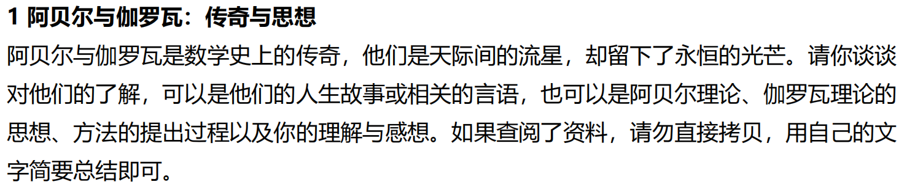

1. 阿贝尔理论
2. 伽罗瓦理论